

研究生综合素质信息系统
操作手册

网络与信息中心 | 联合制作
研究生院 | 联合制作

版本记录
版本号 | 版本日期 | 修改人 | 修改章节 | 修改记录
V1.0 | 2020.08.21 | 余志强 |  | 创建新文档

目 录

1 阅读指南 1
1.1编写目的 1
1.2 手册构成 1
1.3 使用对象 1
2 系统的启动与进入 2
2.1 浏览器设置 2
2.2 登录主页面 2
2.3 系统主页面 2
3 系统的使用 3
3.1研究生综合素质信息系统进入 3
3.2 我的荣誉信息登记 3

1 阅读指南

1.1编写目的
本系统是针对研究生综合素质信息系统管理的全过程一体化管理系统，集成了研究生获奖情况登记申请、荣誉情况登记申请和创业立项项目登记申请，研究生辅导员审核学生提交的申请和承担活动登记，研究生院管理员查询登记情况等功能。本操作手册作为研究生使用时的速查手册用。

1.2 手册构成
本手册提供了研究生获奖情况登记、荣誉情况登记和创业立项项目登记的使用方法。

1.3 使用对象
研究生。

2 系统的启动与进入

2.1 浏览器设置
网上办事大厅只兼容使用 Chrome内核(版本50以上) 和 IE9及以上内核 的浏览器，推荐使用新版chrome浏览器或新版360极速浏览器。

2.2 登录主页面
进入网上办事大厅：http://ehall.seu.edu.cn 输入本人一卡通号、密码，点击“服务与管理”登录。如图2-2-1所示。

图2-2-1

2.3 系统主页面
登录之后，系统主页面如图2-3-1所示，依次点击“可用应用→研究生院→日常管理→研究生综合素质信息系统”，或点击中上搜索框可以直接搜索需要使用的功能。
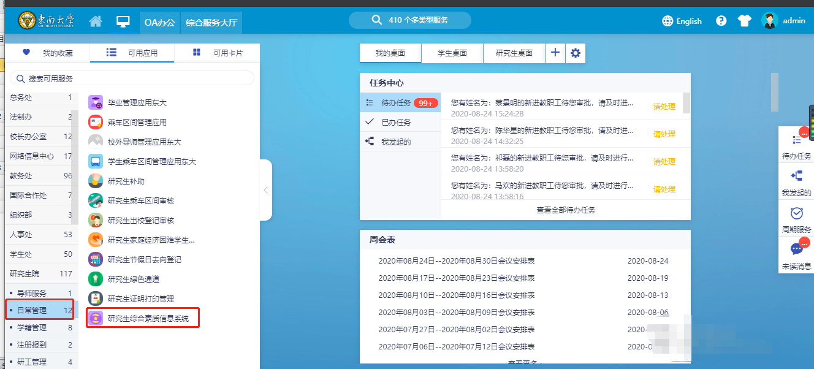
图2-3-1

3 系统的使用

3.1 研究生综合素质信息管理系统进入
初次使用该功能会弹出提示界面，点击“进入服务”按钮即可，勾选“下次不再提示”则下次使用时可跳过该界面直接进入功能。如图3-1-1
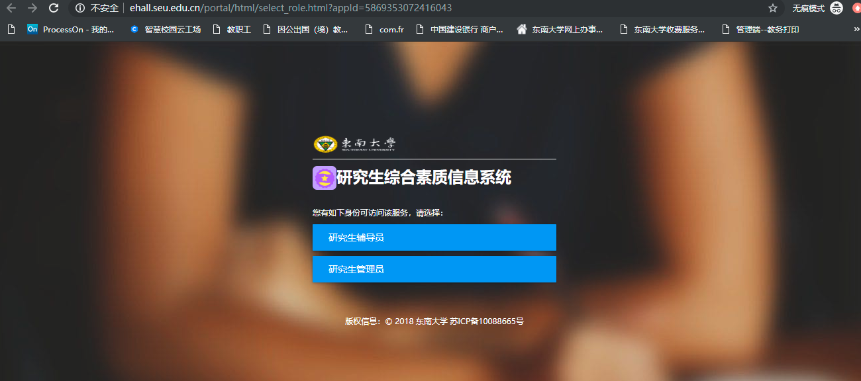
图3-1-1

3.2 我的综合素质信息登记
进入该模块之后，进入到我的综合素质信息登记页面，可以看到获奖情况登记、荣誉情况登记和创业立项项目登记3个登记项目。如图3-2-1
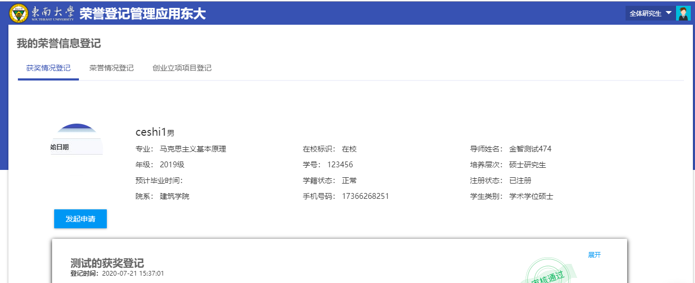
图3-2-1

第一个获奖情况登记，点击发起申请，填写相关信息，保存提交，流程转到辅导员审核如图3-2-2
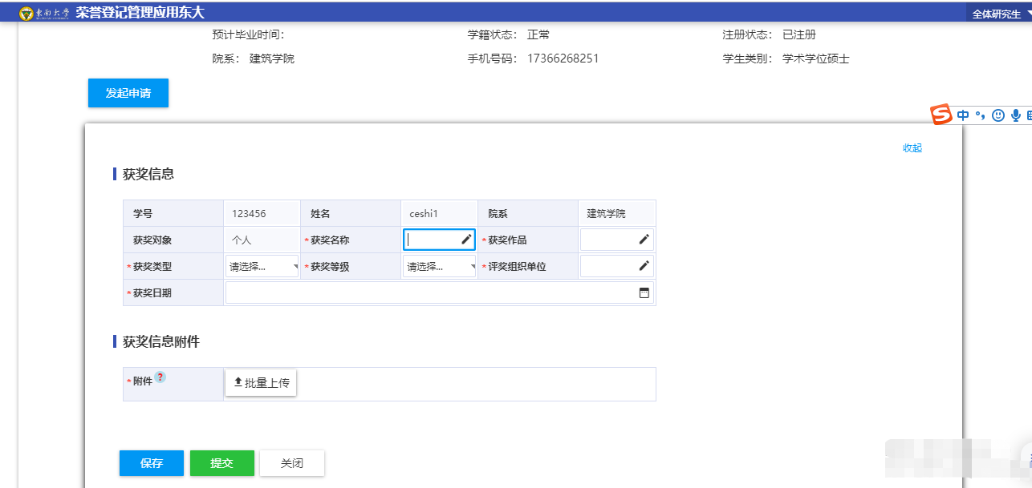
荣誉情况登记
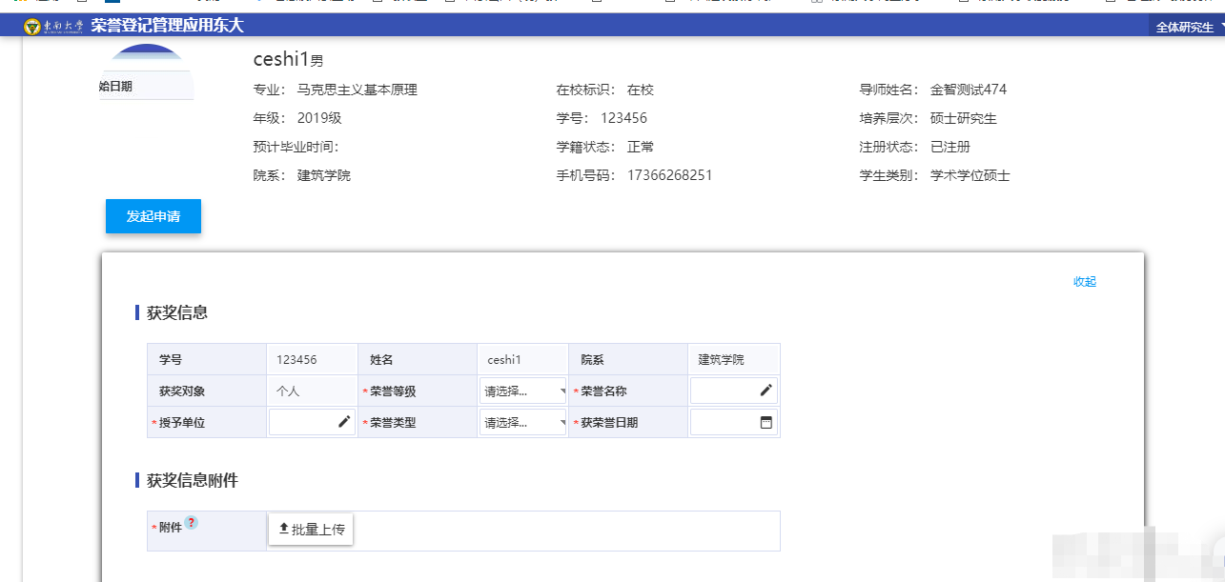

创业立项项目登记
